福州软件职业技术学院

福软质控〔2024〕3号

关于做好2023-2024学年第一学期
学生小雅平台网上评教的通知

各学院（部）:
学生评教是教学质量评价的重要组成部分，是学校教学质量监控的一个重要环节，对提高我校课堂教学质量和学生对教学工作的满意度具有积极意义。现将2023-2024学年第一学期学生小雅平台网上评教工作安排如下：
一、学生网上评教时间
2024年1月17日至2024年1月30日。
二、参与网上评教对象
评价主体：2021级、2022级、2023级全体在校学生。
评价对象：本学期承担各专业课程教学任务的教师
三、网上评教要求
各教学单位应高度重视学生评教工作，充分做好参评学生的组织和动员工作，使学生充分认识学生评教的目的和意义，务必通知到每一位学生在学校规定时间内上网进行评教，指定班委（班长或学习委员）督促每一个学生进行评教，做好相关统计工作，确保本次活动顺利进行。如学生在评教过程中遇到问题和困难，各教学单位要及时反馈，并给予指导和帮助。
四、网上评教操作步骤
打开并登录小雅平台→点击具体某一课程→点击“课程工具”→“学生评教”→课程内进行等级评价后填写建议→点击“提交”→完成这一课程评教→按此步骤完成其他课程评教（参看附件1：“网上评教”具体步骤）。

附件1：网上评教操作步骤示意图

福州软件职业技术学院教学质量监控与评价中心
2024年1月17日
附件1：
“网上评教”具体步骤如下：
1.以学生身份登陆小雅平台（https://fzrjxy.ai-augmented.com/app/jw-common/user/login?redirectUrl=）
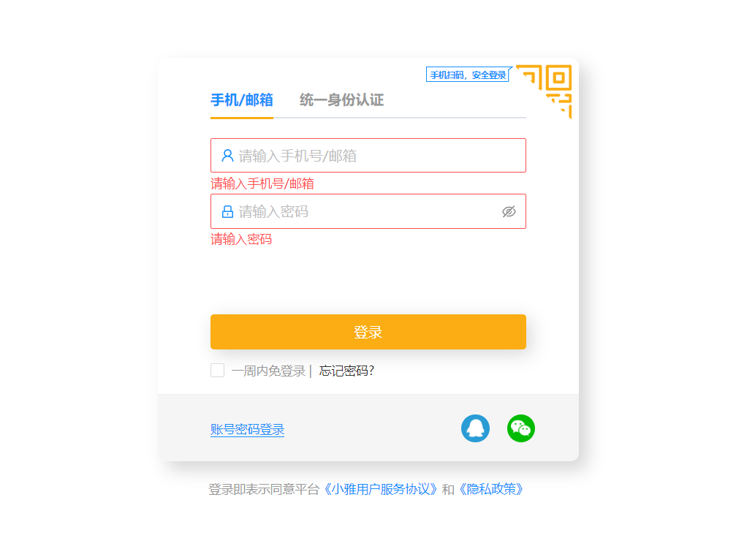

- 点击“登录”后，进入以下界面：
点击学习的具体一门课程，再点击“课程工具”，“学生评教”，对这门课程进行打分，填上意见。

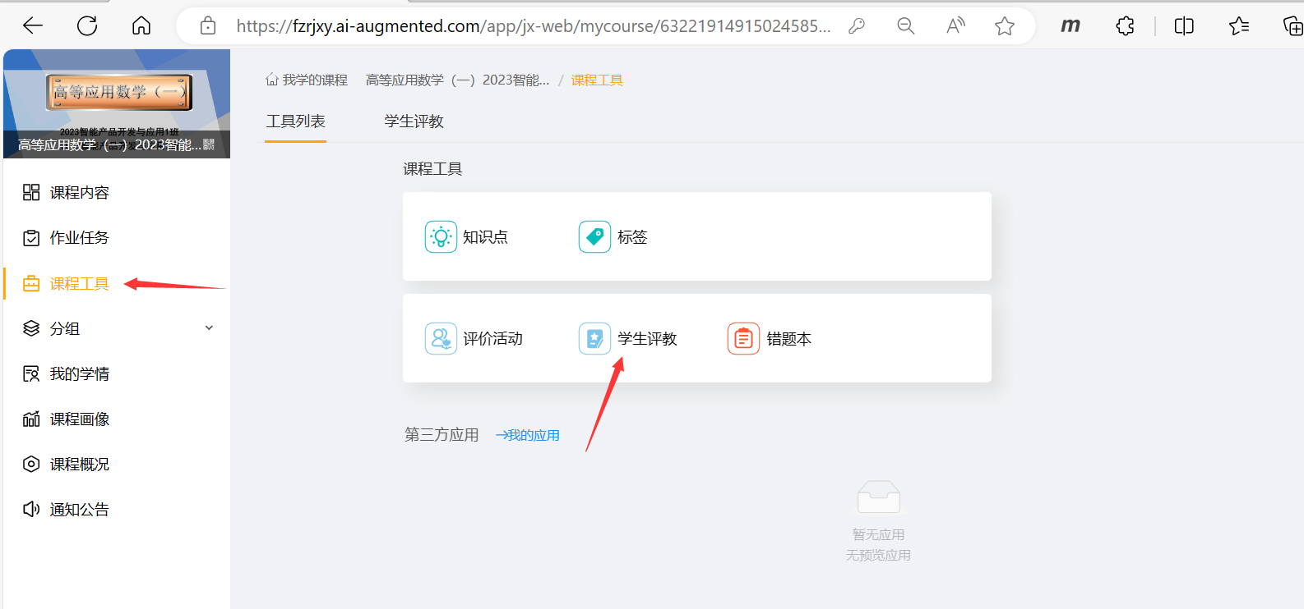
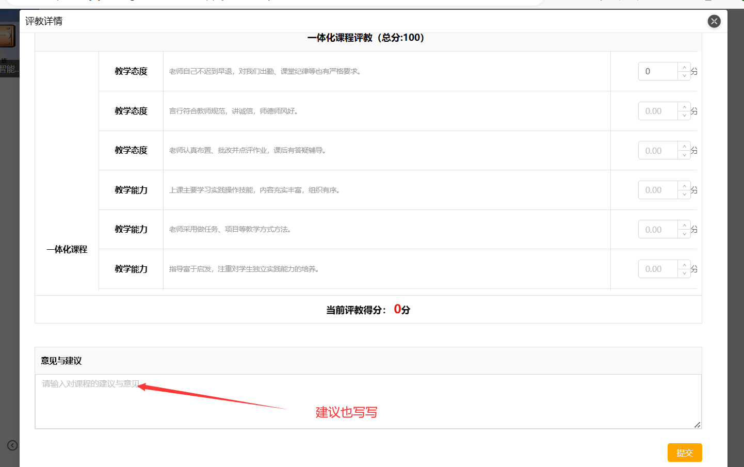
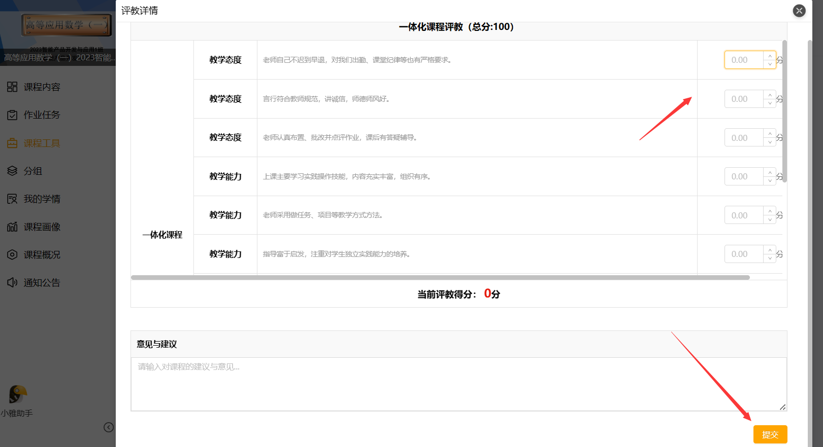
- 最后“提交”，完成这一门课程评教。
- 依次完成其余课程的评教。

